ЗАКЛЮЧЕНИЕ
по результатам внешней проверки отчета об исполнении бюджета
муниципального образования «Чажемтовское сельское поселение» за 2013 год

г. Колпашево 30 апреля 2014 г.

Основание для проведения экспертно-аналитического мероприятия: пункты 1 и 2 статьи 264.4 Бюджетного кодекса Российской Федерации, пункт 3 части 2 статьи 9 Федерального закона от 07.02.2011 № 6-ФЗ «Об общих принципах организации и деятельности контрольно-счетных органов субъектов Российской Федерации и муниципальных образований», подпункт 1.2.1 пункта 1.2 раздела 1 Соглашения от 15.06.2012 г. «О передаче Счетной палате Колпашевского района полномочий контрольно-счетного органа Чажемтовского сельского поселения по осуществлению внешнего муниципального финансового контроля», заключенного между Советом Чажемтовского сельского поселения и Думой Колпашевского района, глава 32 Положения о бюджетном процессе в муниципальном образовании «Чажемтовское сельское поселение», утвержденного решением Совета Чажемтовского сельского поселения от 21.12.2012 № 13 (в редакции решения Совета от 31.05.2013 № 37) (далее – Положение о бюджетном процессе в муниципальном образовании), пункт 4 раздела «Экспертно-аналитические мероприятия» Плана работы Счетной палаты Колпашевского района на 2014 год, утвержденного приказом Счетной палаты Колпашевского района от 30.12.2013 № 77 (в редакции приказа от 07.03.2014 № 10).
Внешняя проверка годового отчета об исполнении местного бюджета проведена в соответствии со Стандартом финансового контроля СФК (бюджет) «Проведение внешней проверки годового отчета об исполнении местного бюджета совместно с проверкой достоверности годовой бюджетной отчетности главных администраторов бюджетных средств», утвержденного приказом Счетной палаты Колпашевского района от 14.04.2014 № 13.
В ходе проведения экспертно-аналитического мероприятия рассмотрены результаты внешней проверки бюджетной отчетности главных администраторов бюджетных средств за 2013 год, организация внутреннего финансового контроля главными администраторами бюджетных средств, проведен анализ исполнения доходных и расходных частей местного бюджета, проведена проверка достоверности показателей, отраженных в годовом отчете об исполнении бюджета, соблюдения бюджетного законодательства Российской Федерации, даны соответствующие рекомендации.

1. Внешняя проверка бюджетной отчетности главных администраторов бюджетных средств за 2013 год

В соответствии со статьей 264.4 Бюджетного кодекса Российской Федерации внешняя проверка годового отчета об исполнении бюджета включает внешнюю проверку бюджетной отчетности главных администраторов бюджетных средств. В соответствии со статьей 264.2 Бюджетного кодекса Российской Федерации под главными администраторами бюджетных средств следует понимать главных распорядителей бюджетных средств, главных администраторов доходов бюджета, главных администраторов источников финансирования дефицита бюджета, составляющих сводную бюджетную отчетность на основании представленной им бюджетной отчетности подведомственными получателями (распорядителями) бюджетных средств, администраторами доходов бюджета, администраторами источников финансирования дефицита бюджета.
Для проведения внешней проверки бюджетной отчетности по запросу Счетной палаты Колпашевского района (далее – Счетная палата) Администрацией Чажемтовского сельского поселения (далее – Администрация поселения) предоставлены копии форм бюджетной отчетности всех главных администраторов бюджетных средств муниципального образования «Чажемтовское сельское поселение» (Администрации Чажемтовского сельского поселения и Муниципального казенного учреждения «Чажемтовский сельский культурно-досуговый центр» (далее – МКУ «Чажемтовский СКДЦ»)) на 01 января 2014 г.
Администрацией поселения и МКУ «Чажемтовский СКДЦ» предоставлена в Счетную палату бюджетная отчетность за 2013 год в составе форм, сформированных в соответствии с Инструкцией о порядке составления и предоставления годовой, квартальной и месячной отчетности об исполнении бюджетов бюджетной системы Российской Федерации, утвержденной приказом Минфина Российской Федерации от 23.12.2010 № 191н (далее – Инструкция № 191н).
В соответствии с пунктом 2 статьи 264.4 Бюджетного кодекса Российской Федерации внешняя проверка годового отчета об исполнении местного бюджета осуществляется контрольно-счетным органом муниципального образования в порядке, установленном муниципальным правовым актом представительного органа муниципального образования, с соблюдением требований кодекса и с учетом особенностей, установленных федеральными законами.
Порядок осуществления внешней проверки годового отчета об исполнении бюджета Колпашевского городского поселения определен главой 32 Положения о бюджетном процессе в муниципальном образовании.
По мнению Счетной палаты, Положение о бюджетном процессе в муниципальном образовании не в полной мере определяет порядок осуществления внешней проверки годового отчета об исполнении бюджета, в частности не определен порядок представления в орган внешнего муниципального финансового контроля бюджетной отчетности главных администраторов бюджетных средств.
Исходя из вышеизложенного Счетная палата рекомендует отразить в Положении о бюджетном процессе в муниципальном образовании норму о предоставлении в Счетную палату главными администраторами бюджетных средств годовой бюджетной отчетности за отчетный финансовый год, в срок до 1 марта года, следующего за отчетным.
Для проведения внешней проверки бюджетной отчетности по запросу Счетной палаты Администрацией поселения предоставлены в электронном виде главные книги (форма 0504072) Администрации поселения, сформированные за каждый месяц 2013 года и главная книга МКУ «Чажемтовский СКДЦ» за декабрь 2013 года.
Бюджетная отчетность главных администраторов бюджетных средств составлена на основе данных главной книги (в соответствии с пунктом 7 Инструкции № 191н), за исключением формы 0503168 «Сведения о движении нефинансовых активов», а также у МКУ «Чажемтовский СКДЦ» - формы 0503130, 0503121.
Проверка сопоставимости показателей между формами, а также соответствие бюджетной отчетности данным бюджетного учета показала, что данные отраженные по строке 070 «Вложения в основные средства» Сведений о движении нефинансовых активов ф. 0503168 Администрации поселения в графе 6 «Выбытие (уменьшение)» завышена на сумму 2 млн. 523 тыс. 115 руб. 53 коп.
Так, согласно данным Сведений о движении нефинансовых активов ф. 0503168 по строке 070 «Вложения в основные средства» в графе 6 отражена сумма 2 млн. 523 тыс. 115 руб. 53 коп.
Согласно пункту 166 Инструкции № 191н в графе 6 «Выбытие (уменьшение)» Сведений о движении нефинансовых активов ф. 0503168 отражаются суммы выбытий объектов нефинансовых активов, уменьшение их стоимости, в том числе амортизации, уменьшение вложений в нефинансовые активы за отчетный период, формируемые по данным кредитовых оборотов соответствующих счетов (группам счетов) бюджетного учета, указанных в графе 2, уменьшенных в части амортизации, на дебетовые обороты соответствующих счетов аналитического учета счета 010400000 «Амортизация».
Следует отметить, что по данным бюджетного учета Администрации Чажемтовского сельского поселения соответствующие записи по выбытию объектов нефинансовых активов, уменьшению их стоимости, в том числе амортизации, уменьшению вложений в нефинансовые активы по кредиту счета 110600410 «Уменьшение вложений в основные средства» в анализируемом периоде не производились.
Таким образом, Администрацией поселения допущено нарушение пункта 1 статьи 13 Федерального закона от 06.12.2011 № 402-ФЗ «О бухгалтерском учете» (далее по тексту – Федеральный закон № 402-ФЗ), а также пункта 166 Инструкции № 191н в части недостоверного представления бухгалтерской (финансовой) отчетности, а именно Сведений о движении нефинансовых активов ф. 0503168 по строке 070 «Вложения в основные средства» графы 6 «Выбытие (уменьшение)» в сумме 2 млн. 523 тыс. 115 руб. 53 коп.
При проверке бюджетной отчетности на 01.01.2014г. МКУ «Чажемтовский СКДЦ» установлено, что данные отчетности не соответствуют данным бюджетного учета, а именно:
Баланс главного распорядителя, распорядителя, получателя бюджетных средств, главного администратора, администратора источников финансирования дефицита бюджета, главного администратора, администратора доходов бюджета (ф. 0503130) (далее по тексту – Баланс ф. 0503130):
- по строке 013 «иное движимое имущество учреждения (010130000)» в графах 6 и 8 на конец отчетного периода отражена сумма 7 млн. 419 тыс. 769 руб. 89 коп. По данным бюджетного учета по счету бюджетного учета 110130000 «Основные средства – иное движимое имущество учреждения» по состоянию на 01.01.2014 года числилось основных средств на сумму 7 млн. 416 тыс. 699 руб. 89 коп. Несоответствие данных отчетности данным бюджетного учета составляет 3 тыс. 070 руб.
- по строке 023 «амортизация иного движимого имущества учреждения (010430000)» в графах 6 и 8 на конец отчетного периода отражена сумма 6 млн. 028 тыс. 410 руб. 66 коп. По данным бюджетного учета по счету бюджетного учета 110430000 «Амортизация иного движимого имущества учреждения» по состоянию на 01.01.2014 года числилась амортизация в сумме 6 млн. 068 тыс. 125 руб. 66 коп. Несоответствие данных отчетности данным бюджетного учета составляет 37 тыс. 715 руб.
Таким образом, несоответствие данных Баланса ф. 0503130 данным бюджетного учета по состоянию на 01.01.2014 года составило 40 тыс. 785 руб.
Отчет о финансовых результатах (ф. 0503121) на 01.01.2014 года (далее по тексту Отчет ф. 0503121):
- по строке 175 «работы, услуги по содержанию имущества» КОСГУ 225 в графах 4 и 6 отражена сумма 480 тыс. 638 руб. 81 коп., что на 448 руб. меньше чем отражено по счету бюджетного учета 140120225 «Расходы на работы, услуги по содержанию имущества»;
- по строке 176 «прочие работы, услуги» КОСГУ 226 в графах 4 и 6 отражена сумма 386 тыс. 533 руб., что на 448 больше чем отражено по счету бюджетного учета 140120226 «Расходы на прочие работы, услуги»;
- по строке 261 «амортизация основных средств и нематериальных активов» КОСГУ 271 в графах 4 и 6 отражена сумма 1 млн. 685 тыс. 245 руб. 65 коп., что на 42 тыс. 785 руб. больше чем отражено по счету бюджетного учета 140120271 «Расходы на амортизацию основных средств и нематериальных активов».
Таким образом, несоответствие данных Отчета ф. 0503121 данным бюджетного учета по состоянию на 01.01.2014 года составило 43 тыс. 681 руб.
Кроме этого, данные отраженные по строке 070 «Вложения в основные средства» Сведений о движении нефинансовых активов ф. 0503168 МКУ «Чажемтовский СКДЦ» в графе 6 «Выбытие (уменьшение)» завышена на сумму 979 тыс. 434 руб. 30 коп.
Так, согласно данным Сведений о движении нефинансовых активов ф. 0503168 по строке 070 «Вложения в основные средства» в графе 6 «Выбытие (уменьшение)» отражена сумма 979 тыс. 434 руб. 30 коп.
Согласно пункту 166 Инструкции № 191н в графе 6 «Выбытие (уменьшение)» Сведений о движении нефинансовых активов ф. 0503168 отражаются суммы выбытий объектов нефинансовых активов, уменьшение их стоимости, в том числе амортизации, уменьшение вложений в нефинансовые активы за отчетный период, формируемые по данным кредитовых оборотов соответствующих счетов (группам счетов) бюджетного учета, указанных в графе 2, уменьшенных в части амортизации, на дебетовые обороты соответствующих счетов аналитического учета счета 010400000 «Амортизация».
Следует отметить, что по данным бюджетного учета МКУ «Чажемтовский СКДЦ» соответствующие записи по выбытию объектов нефинансовых активов, уменьшению их стоимости, в том числе амортизации, уменьшению вложений в нефинансовые активы по кредиту счета 110600410 «Уменьшение вложений в основные средства» в анализируемом периоде не производились.
В связи с вышеизложенным, МКУ «Чажемтовский СКДЦ» допущено нарушение пункта 1 статьи 13 Федерального закона № 402-ФЗ, а также Инструкции № 191н в части искажения данных бюджетной отчетности, а именно Сведений о движении нефинансовых активов ф. 0503168 по строке 070 «Вложения в основные средства» графы 6 «Выбытие (уменьшение)» в сумме 979 тыс. 434 руб. 30 коп., Баланса ф. 0503130 в сумме 40 тыс. 785 руб., Отчета ф. 0503121 в сумме 43 тыс. 681 руб.

2. Организация внутреннего финансового контроля главными администраторами бюджетных средств

В ходе проведения экспертно-аналитического мероприятия Счетной палатой установлено, что согласно данным годовой бюджетной отчетности за 2013 год (таблица № 5 к пояснительной записке (форма 0503160) «Сведения о результатах мероприятий внутреннего контроля») мероприятия внутреннего контроля, в той или иной степени, осуществлялись в 2013 году главным администратором бюджетных средств:
МКУ «Чажемтовский СКДЦ»:
- контроль за соответствием заключаемых договоров лимитам бюджетных обязательств (предварительный контроль);
- проверка соответствия остатков денежных средств на лицевых счетах с данными бюджетного учета (текущий контроль);
- проверка денежной наличности в кассе (текущий контроль).
В ходе проведения МКУ «Чажемтовский СКДЦ» мероприятий внутреннего контроля нарушений не установлено (согласно данным таблицы № 5 к пояснительной записке).
Информация о проведенных Администрацией поселения мероприятий внутреннего контроля в 2013 году отсутствует (таблица № 5 к пояснительной записке не сформирована в связи с отсутствием данных).
Следует отметить, что Федеральным законом от 23.07.2013 № 252-ФЗ «О внесении изменений в Бюджетный кодекс Российской Федерации и отдельные законодательные акты Российской Федерации» Бюджетный кодекс РФ дополнен статьей 160.2.-1, определяющей бюджетные полномочия главного распорядителя (распорядителя) бюджетных средств, главного администратора (администратора) доходов бюджета, главного администратора (администратора) источников финансирования дефицита бюджета по осуществлению внутреннего финансового контроля и внутреннего финансового аудита.
Статья 160.2-1 Бюджетного кодекса РФ определяет основные цели осуществления внутреннего финансового контроля и внутреннего финансового аудита тем или иным участником бюджетного процесса, а также пунктом 5 указанной статьи установлено, что внутренний финансовый контроль и внутренний финансовый аудит осуществляются в соответствии с порядком, установленным соответственно Правительством Российской Федерации, высшим исполнительным органом государственной власти субъекта Российской Федерации, местной администрацией.
На настоящий момент времени в муниципальном образовании «Чажемтовское сельское поселение» отсутствует Порядок осуществления внутреннего финансового контроля и внутреннего финансового аудита, утвержденный Администрацией поселения, тем самым не обеспечивается исполнение требований пункта 5 статьи 160.2-1 Бюджетного кодекса РФ.
На основании вышеизложенного, и в целях исполнения требований Бюджетного кодекса РФ, Счетная палата рекомендует разработать и утвердить соответствующим нормативно-правовым актом Администрации поселения Порядок осуществления главными администраторами средств бюджета муниципального образования «Чажемтовское сельское поселение» внутреннего финансового контроля и внутреннего финансового аудита.

3. Внешняя проверка проекта решения Совета Чажемтовского сельского поселения

Для проведения внешней проверки годового отчета об исполнении бюджета муниципального образования «Чажемтовское сельское поселение» в Счетную палату Администрацией поселения представлен проект решения Совета Чажемтовского сельского поселения «Об утверждении отчета об исполнении бюджета муниципального образования «Чажемтовское сельское поселение» за 2013 год» (далее – проект решения Совета, проект решения) с приложениями в установленные сроки (24 марта 2014 года).
Проект решения представлен в составе следующих приложений:
- приложение 1 «Отчет об исполнении бюджета МО «Чажемтовское сельское поселение» по кодам классификации доходов бюджета за 2013 год» (далее – приложение 1);
- приложение 2 «Отчет об исполнении бюджета МО «Чажемтовское сельское поселение» по кодам видов доходов, подвидов доходов, классификации операций сектора государственного управления, относящихся к доходам бюджета за 2013 год» (далее – приложение 2);
- приложение № 3 «Отчет об исполнении бюджета муниципального образования «Чажемтовское сельское поселение» по ведомственной структуре расходов бюджета за 2013 год» (далее – приложение 3);
- приложение № 4 «Отчет об исполнении расходов бюджета МО «Чажемтовское сельское поселение» по разделам и подразделам классификации расходов за 2013 год» (далее – приложение 4);
- приложение 5 «Отчет об исполнении источников финансирования дефицита бюджета МО «Чажемтовское сельское поселение» по кодам классификации источников финансирования дефицита бюджета за 2013 год»;
- приложение 6 «Отчет об исполнении источников финансирования дефицита бюджета МО «Чажемтовское сельское поселение» по кодам групп, подгрупп, статей, видов источников финансирования дефицита бюджета классификации операций сектора государственного управления, относящихся к источникам финансирования дефицита бюджета за 2013 год»;
- приложение 7 «Отчет об использовании резервного фонда Администрации Чажемтовского сельского поселения за 2013 год».
Представленные в Счетную палату приложения определяют показатели в соответствии с пунктом 99 главы 33 Положения о бюджетном процессе в муниципальном образовании, а также соответствуют показателям решения об исполнении бюджета за отчетный финансовый год, определенным статьей 264.6 Бюджетного кодекса РФ, за исключением приложения 7, так как Положением о бюджетном процессе в муниципальном образовании не предусмотрено приложение к проекту решения, утверждающее показатели использования средств резервного фонда Администрации поселения (отчёт об использовании резервного фонда за отчётный год предусмотрено представлять в Совет поселения в качестве материалов одновременно с проектом решения).
Также, в нарушение пункта 99 главы 33 Положения о бюджетном процессе в муниципальном образовании не представлены одновременно с проектом решения следующие материалы:
- сведения о реализации целевых программ за счет средств бюджета поселения;
- сведения о перечне объектов капитального строительства муниципальной собственности Чажемтовского сельского поселения.
В ходе проведения мероприятия показатели приложений к проекту решения были выверены с соответствующими показателями форм отчетности на 01.01.2014 г., предоставленных Счетной палате, в рамках информационного взаимодействия, Управлением федерального казначейства по Томской области (Отчет по поступлениям и выбытиям (код формы по ОКУД 0503151), Отчет о состояние лицевого счета бюджета (код формы по ОКУД 0531793)) и показателями соответствующих форм годовой бюджетной отчетности главных администраторов бюджетных средств за 2013 год.
В ходе выверки выявлены некоторые недостатки, ставящие под сомнение достоверность отчета об исполнении местного бюджета, а именно: неверное отражение наименований межбюджетных трансфертов, предоставленных из бюджета муниципального образования «Колпашевский район», не соответствие показателей исполнения за 2013 год по источникам финансирования дефицита бюджета, отраженных в соответствующих приложениях к проекту решения Совета данным бюджетной отчетности по муниципальному образованию и т.д.
По проекту решения Совета Счетная палата отмечает следующие недостатки:
1. В приложениях 1 и 2 к проекту решения наименования некоторых доходных источников не соответствуют наименованиям доходов по соответствующим кодам бюджетной классификации, определенных Указаниями о порядке применения бюджетной классификации Российской Федерации, утвержденных приказом Минфина Российской Федерации от 21.12.2012 № 171н (далее – Указания № 171н):

Приложения № 1 и 2 к проекту решения Совета |  | Указания № 171н
Код бюджетной классификации | Наименование доходного источника | Наименование доходного источника
182 1 01 02020 01 0000 110 | Налог на доходы физических лиц с доходов, облагаемых по налоговой ставке, установленной пунктом 1 статьи 224 Налогового кодекса Российской Федерации | Налог на доходы физических лиц с доходов, полученных от осуществления деятельности физическими лицами, зарегистрированными в качестве индивидуальных предпринимателей, нотариусов, занимающихся частной практикой, адвокатов, учредивших адвокатские кабинеты и других лиц, занимающихся частной практикой в соответствии со статьей 227 Налогового кодекса Российской Федерации
182 1 01 02030 01 0000 110 | Налог на доходы физических лиц с доходов, полученных физическими лицами, не являющимися налоговыми резидентами Российской Федерации | Налог на доходы физических лиц с доходов, полученных физическими лицами в соответствии со статьей 228 Налогового кодекса Российской Федерации

2. В приложении 1 к проекту решения отражены наименования некоторых межбюджетных трансфертов, предоставленных из бюджета муниципального образования «Колпашевский район» в виде иных межбюджетных трансфертов, начинающиеся со слов «Субвенция», «Субсидия»:
- Субсидии на дорожную деятельность в отношении автомобильных дорог местного значения, а также осуществление иных полномочий в области использования автомобильных дорог и осуществления дорожной деятельности в соответствии с законодательством РФ;
- Субвенции на осуществление государственных полномочий по обеспечению жилыми помещениями детей-сирот и детей, оставшихся без попечения родителей, а также лиц из их числа, не имеющих закрепленного жилого помещения;
- Субсидии на оплату труда руководителям и специалистам муниципальных учреждений культуры и искусства, в части выплаты надбавок и доплат к тарифной сетке (должностному окладу);
- Субсидии на обеспечение условий для развития физической культуры и массового спорта;
- Субсидия на достижение целевых показателей по плану мероприятий («дорожной карте») «Изменения в сфере культуры, направленные на повышение ее эффективности, в части повышения заработной платы работников культуры муниципальных учреждений культуры».
Исходя из вышеизложенного, рекомендуется провести сверку наименований межбюджетных трансфертов с наименованиями, отраженными в соответствующих уведомлениях по расчетам между бюджетами, с учетом наименований, отраженных в приложении 11 к решению Думы Колпашевского района от 19.11.2012 3 137 «О бюджете муниципального образования «Колпашевский район» на 2013 год».
Кроме того, в приложениях 1 и 2 допущены не оговоренные сокращения – «ИМБТ» (рекомендуется заменить словами «иные межбюджетные трансферты»).
3. Также Счетная палата рекомендует:
- в приложении 1 к проекту решения наименование графы 2 «Наименование администратора доходов» изложить как «Наименование главного администратора (администратора) доходов, кода поступлений в бюджет»;
- в приложении 2 к проекту решения наименование графы 2 «Наименование администратора доходов» изложить как «Наименование кода поступлений в бюджет».
4. В целях не допущения не оговоренных сокращений в наименованиях приложений (1 и 4) к проекту решения Счетная палата рекомендует слово «МО» заменить словами «муниципального образования».
5. Представленное приложение 3 к проекту решения не раскрывает ведомственную структуру расходов бюджета поселения (в приложении отсутствует детализация расходов по разделам, подразделам, целевым статьям и видам расходов).
В связи с чем, рекомендуется приложение 3 к проекту решения сформировать по ведомственной структуре, соответствующей структуре, отраженной в приложении 8 к решению о бюджете на 2013 год.
6. В приложении 4 к проекту решения наименование подраздела 0314 не соответствует наименованию кода данного подраздела, определенному Указаниями № 171н:

Наименование подраздела 0314 в приложении 4 | Наименование подраздела 0314 согласно Указаниям № 171н
Награждение победителей областного ежегодного конкурса на лучшее муниципальное образование Томской области по профилактике правонарушений | Другие вопросы в области национальной безопасности и правоохранительной деятельности

7. Показатели приложений 5 и 6 к проекту решения не соответствуют данным бюджетной отчетности на 01.01.2014 г., а именно:

Наименование показателя в приложениях 5 и 6 | Значение показателя по графе «Исполнено на 01.01.2014 г.» в приложении 5 и графе «Исполнено за 2013 г.» приложения 6 | Значение показателя в соответствии с данными бюджетной отчетности на 01.01.2014 г.
Увеличение прочих остатков денежных средств бюджетов поселений | -37 479,0 | -38 666,7
Уменьшение прочих остатков денежных средств бюджетов поселений | 37 780,7 | 38 968,4

Следует отметить, что указанные выше основные недостатки были устранены Администрацией поселения в ходе проведения мероприятия.

4. Анализ основных характеристик исполнения бюджета муниципального образования «Чажемтовское сельское поселение» за 2013 год

Согласно данным проекта решения Совета объем доходов за 2013 год составил 37 479,0 тыс. рублей (исполнение по доходам составило 101,3% от плановых назначений на 2013 год), объем расходов составил 37 780,7 тыс. рублей (исполнение по расходам составило 97,1% от плановых назначений на 2013 год).
По итогам исполнения бюджета поселения сложился дефицит в размере 301,7 тыс. рублей (при уточненном плане в размере 1 900,0 тыс. рублей).
В течение 2013 года решение о бюджете редактировалось 11 раз.
Динамику доходов и расходов местного бюджета за период 2010 – 2013 годы можно проследить на рисунке 1.

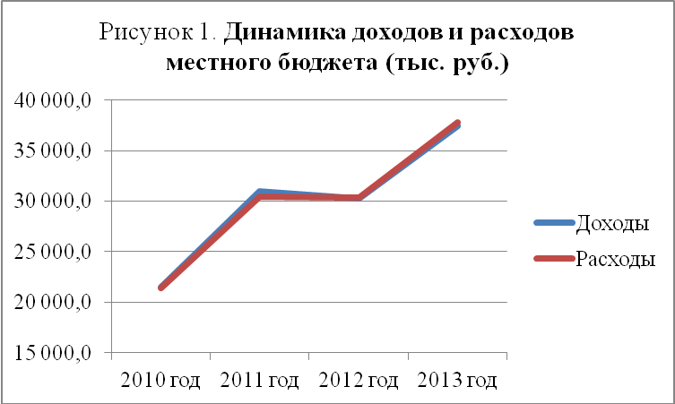

4.1. Анализ исполнения доходной части бюджета

Согласно данным проекта решения Совета объем доходов за 2013 год составил 37 479,0 тыс. руб., в том числе налоговых и неналоговых в объеме 8 918,9 тыс. руб. и безвозмездных поступлений в объеме 28 560,1 тыс. руб.
Таблица № 1, тыс. руб.
Структура и динамика доходов бюджета
муниципального образования «Чажемтовское сельское поселение»

Показатель | 2010 год | 2011 год | 2012 год | 2013 год |  | Темп роста 2013 года к 2012 году
 |  |  |  | План | Исполнение | Темп роста 2013 года к 2012 году
Налоговые и неналоговые доходы | 5 835,0 | 5 980,0 | 7 968,8 | 8 131,2 | 8 918,9 | 111,9
Темп роста к предыдущему значению, % | 0,0 | 102,5 | 133,3 | 0,0 | 109,7 | 0,0
Удельный вес в общем объеме доходов, % | 27,2 | 19,3 | 26,3 | 22,0 | 23,8 | 0,0
Безвозмездные поступления, | 15 648,0 | 25 003,0 | 22 292,5 | 28 834,5 | 28 560,1 | 128,1
Темп роста к предыдущему значению, % | 0,0 | 159,8 | 89,2 | 129,3 | 99,0 | 0,0
Удельный вес в общем объеме доходов, % | 72,8 | 80,7 | 73,7 | 78,0 | 76,2 | 0,0
ВСЕГО ДОХОДОВ | 21 483,0 | 30 983,0 | 30 261,3 | 36 965,7 | 37 479,0 | 114,7
Отклонение основных показателей бюджета к уровню предыдущего года:
Показатель |  | 2011 год к 2010 году | 2012 год к 2011 году | План 2013 года к 2012 году | Исполнение 2013 года к плану 2013 года | Исполнение 2013 года к 2012 году
Налоговые и неналоговые доходы |  | 145,0 | 1 988,8 | 162,4 | 787,7 | 950,1
Безвозмездные поступления |  | 9 355,0 | -2 710,5 | 6 542,0 | -274,4 | 6 267,6
ВСЕГО ДОХОДОВ |  | 9 500,0 | -721,7 | 6 704,4 | 513,3 | 7 217,7
Из таблицы № 1 и рисунка 2 видно, что в период с 2010 по 2013 годы наблюдается нестабильная динамика по общему объему доходов местного бюджета. Так, в 2011 году по отношению к 2010 году доходы увеличились на 9 500,0 тыс. рублей, а в 2012 году по отношению к 2011 году произошло снижение доходов на сумму 721,7 тыс. рублей, при этом в 2013 году по отношению к 2012 году доходы увеличились на 7 217,7 тыс. рублей. Нестабильная динамика общего объема доходов бюджета поселения объясняется, в первую очередь, колебаниями безвозмездных поступлений (межбюджетных трансфертов из бюджета муниципального образования «Колпашевский район»).

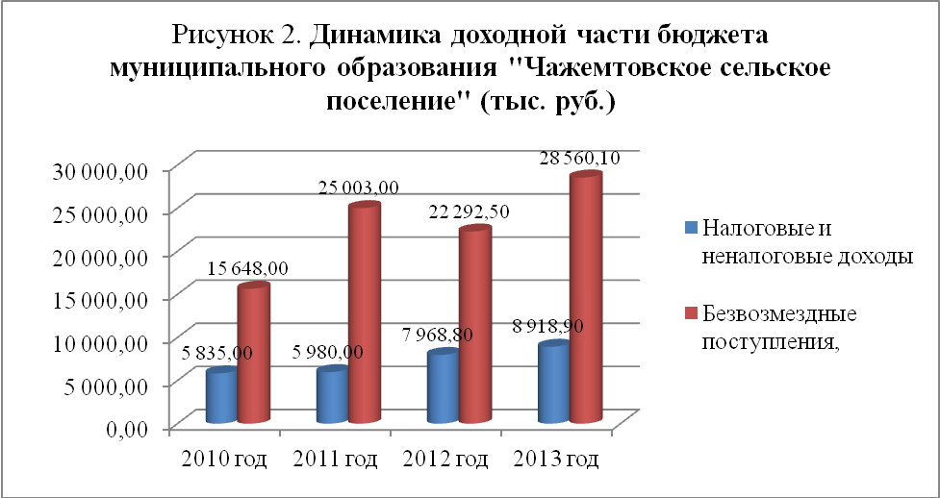

Исполнение налоговых и неналоговых доходов за 2013 год составило 109,7 % к плановым показателям и 111,9 % к уровню 2012 года.
Уровень исполнения безвозмездных поступлений за 2013 год составил 28 560,1 тыс. руб. или 99,0 % к плановым показателям и 128,1 % к уровню 2012 года.
Более детальный анализ доходных составляющих местного бюджета представлен в таблицах №№ 2, 3 и 4 и на рисунках 3, 4, 5..

Таблица № 2, тыс. рублей

Структура и динамика налоговых доходов

№ п/п | Наименование доходного источника | Исполнено |  |  |  | план 2013 года | % исполнения плана 2013 года
№ п/п | Наименование доходного источника | 2010 год | 2011 год | 2012 год | 2013 год | план 2013 года | % исполнения плана 2013 года
1. | Налоги на прибыль, доходы | 2 879,0 | 3 699,0 | 3 650,0 | 4 060,0 | 3 992,0 | 101,7
1. | 1.1. Налог на доходы физических лиц (НДФЛ) | 2 879,0 | 3 699,0 | 3 650,0 | 4 060,0 | 3 992,0 | 101,7
1. | удельный вес, % | 86,3 | 93,9 | 87,4 | 89,1 | 89,2 | 0,0
1. | темп роста, % | 0,0 | 128,5 | 98,7 | 111,2 | х | 0,0
1. | изменение ("+"-увеличение;  "-"-уменьшение) | 0,0 | 820,0 | -49,0 | 410,0 | -68,0 | 0,0
2. | Налоги на имущество | 433,0 | 218,0 | 492,5 | 477,8 | 467,9 | 102,1
2. | 2.1 Налог на имущество физических лиц | 120,0 | 6,0 | 215,3 | 208,3 | 202,0 | 103,1
2. | удельный вес, % | 3,6 | 0,2 | 5,2 | 4,6 | 4,5 | 0,0
2. | темп роста, % | 0,0 | 5,0 | 3 588,3 | 130,2 | х | 0,0
2. | изменение ("+"-увеличение; "-"-уменьшение) | 0,0 | -114,0 | 209,3 | -7,0 | -6,3 | 0,0
 | 2.2 Земельный налог | 313,0 | 212,0 | 277,2 | 269,5 | 265,9 | 101,4
 | удельный вес, % | 9,4 | 5,4 | 6,6 | 5,9 | 5,9 | 0,0
 | темп роста, % | 00, | 67,7 | 130,8 | 97,2 | х | 0,0
 | изменение ("+"-увеличение;  "-"-уменьшение) | 0,0 | -101,0 | 65,2 | -7,7 | -3,6 | 0,0
3. | Налоги на совокупный доход | 0,0 | 0,0 | 0,3 | -0,4 | 0,0 | 0,0
3. | 3.1. Единый сельскохозяйственный налог | 0,0 | 0,0 | 0,3 | -0,4 | 0,0 | 0,0
3. | удельный вес, % | 0,0 | 0,0 | 0,0 | 0,0 | 0,0 | 0,0
3. | темп роста, % | 0,0 | 0,0 | 0,0 | 0,0 | х | 0,0
3. | изменение ("+"-увеличение;  "-"-уменьшение) | 0,0 | 0,0 | 0,3 | -0,7 | 0,4 | 0,0
4. | Государственная пошлина за совершение нотариальных действий должностными лицами органов местного самоуправления, уполномоченными в соответствии с законодательными актами РФ на совершение нотариальных действий | 25,0 | 23,0 | 32,8 | 17,8 | 17,0 | 104,7
 | удельный вес, % | 0,7 | 0,6 | 0,8 | 0,4 | 0,4 | 0,0
 | темп роста, % |  | 92,0 | 142,6 | 54,3 | х | 0,0
 | изменение ("+"-увеличение;  "-"-уменьшение) | 0,0 | -2,0 | 9,8 | -15,0 | -0,8 | 0,0
 | Итого | 3 337,0 | 3 940,0 | 4 175,6 | 4 555,2 | 4 476,9 | 101,7

Уровень исполнения налоговых доходов бюджета поселения в целом составил 101,7 %. Как видно из таблицы № 2 исполнение налога на доходы физических лиц составило 101,7 %, налог на имущество исполнен в 2013 году в размере 103,1%, исполнение по государственной пошлине составило 104,7% от запланированного объема.
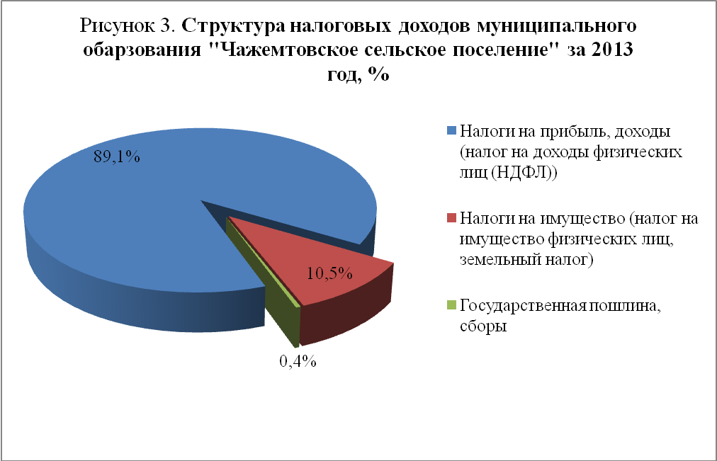
Таблица № 3, тыс. руб.
Структура и динамика неналоговых доходов

Наименование доходного источника | Исполнено |  |  |  | план | % исполнения
Наименование доходного источника | 2010 год | 2011 год | 2012 год | 2013 год | 2013 год | % исполнения
Доходы от использования имущества, находящегося в государственной и муниципальной собственности | 1 842,0 | 2 011,0 | 3 045,8 | 3 904,0 | 3 248,0 | 120,2
удельный вес, % | 73,7 | 98,6 | 80,3 | 89,5 | 88,9 | 0,0
темп роста, % | 0,0 | 109,2 | 151,5 | 128,2 | х | 0,0
изменение  ("+"-увеличение;  "-"-уменьшение) | 0,0 | 169,0 | 1 034,8 | 858,2 | -656,0 | 0,0
Доходы от оказания платных услуг (работ) и компенсации затрат государства | 9,0 | 0,0 | 300,0 | 401,0 | 401,0 | 100,0
удельный вес, % | 0,4 | 0,0 | 7,9 | 9,2 | 11,0 | 0,0
темп роста, % | 0,0 | 0,0 | 0,0 | 133,7 | х | 0,0
изменение  ("+"-увеличение;  "-"-уменьшение) | 0,0 | -9,0 | 300,0 | 101,0 | 0,0 | 0,0
Доходы от продажи материальных и нематериальных активов | 563,0 | 13,0 | 359,5 | 6,0 | 5,3 | 113,2
удельный вес, % | 22,5 | 0,6 | 9,5 | 0,1 | 0,1 | 0,0
темп роста, % | 0,0 | 2,3 | 2 765,4 | 1,7 | х | 0,0
изменение  ("+"-увеличение;  "-"-уменьшение) | 0,0 | -550,0 | 346,5 | -353,5 | -0,7 | 0,0
Штрафы, санкции, возмещение ущерба | 82,0 | 16,0 | 87,9 | 52,7 | 42,9 | 122,8
удельный вес, % | 3,3 | 0,8 | 2,3 | 1,2 | 1,2 | 0,0
темп роста, % | 0,0 | 19,5 | 549,4 | 60,0 | х | 0,0
изменение  ("+"-увеличение;  "-"-уменьшение) | 0,0 | -66,0 | 71,9 | -35,2 | -9,8 | 0,0
Прочие неналоговые доходы | 2,0 | 0,0 | 0,0 | 0,0 | 0,0 | 0,0
удельный вес, % | 0,1 | 0,0 | 0,0 | 0,0 | 0,0 | 0,0
Итого: | 2 498,0 | 2 040,0 | 3 793,2 | 4 363,7 | 3654,3 | 119,4

Уровень исполнения неналоговых доходов в целом за 2013 год составил 119,4% от запланированного объема. Исполнение доходов от использования имущества, находящегося в государственной и муниципальной собственности составило 120,2 %, доходов от оказания платных услуг (работ) и компенсации затрат государства составило 100,0%, доходы от продажи материальных и нематериальных активов исполнены в размере 5,3 тыс. руб. или 113,2 % при запланированных доходах в суме 6,0 тыс. руб., исполнение доходов от полученных штрафов, санкций, возмещение ущерба составило в сумме 42,9 тыс. рублей или 122,8 %.

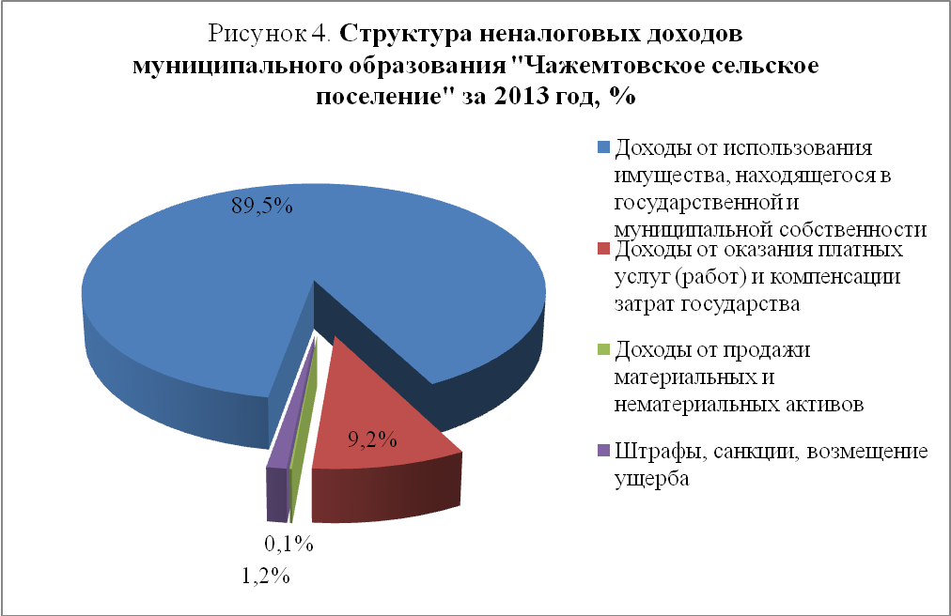

Основным доходным источником по величине наполнения бюджета муниципального образования «Чажемтовское сельское поселение» являются (и остаются) безвозмездные поступления. Их доля в общей структуре доходов бюджета составляет по итогам исполнения местного бюджета за 2013 год - 76,2 % (на налоговые и неналоговые доходы приходится 23,8 % от общего объема доходов).

Таблица № 4, тыс. руб.
Структура безвозмездных поступлений по их видам

Наименование доходного источника | Исполнено |  |  |  | План 2013 года | % исполнения
Наименование доходного источника | 2010 год | 2011 год | 2012 год | 2013 год | План 2013 года | % исполнения
Дотации от других бюджетов бюджетной системы Российской Федерации | 11 700,0 | 12 044,0 | 13 560,0 | 309,3 | 309,3 | 100,0
удельный вес, % | 74,8 | 48,2 | 60,6 | 1,1 | 1,1 | 0,0
темп роста, % | 0,0 | 102,9 | 112,6 | 2,3 | х | 0,0
изменение ("+"-увеличение; "-"-уменьшение) | 0,0 | 344,0 | 1 516,0 | -13 250,7 | 0,0 | 0,0
Субвенции бюджетам субъектов Российской Федерации и муниципальных образований | 186,0 | 231,0 | 589,7 | 235,5 | 235,5 | 100,0
удельный вес, % | 1,2 | 0,9 | 2,6 | 0,8 | 0,8 | 0,0
темп роста, % | 0,0 | 124,2 | 255,3 | 39,9 | х | 0,0
изменение ("+"-увеличение; "-"-уменьшение) | 0,0 | 45,0 | 358,7 | -354,2 | 0,0 | 0,0
Субсидии бюджетам бюджетной системы Российской Федерации (межбюджетные субсидии), тыс. руб. | 0,0 | 0,0 | 57,5 | 0,0 | 0,0 | 0,0
удельный вес, % | 0,0 | 0,0 | 0,3 | 0,0 | 0,0 | 0,0
темп роста, % |  | 0,0 | 100,0 | 0,0 | х | 0,0
изменение ("+"-увеличение; "-"-уменьшение) | 0,0 | 0,0 | 57,5 | -57,5 | 0,0 | 0,0
Иные межбюджетные трансферты | 3 762,0 | 12 728,0 | 8 185,3 | 28 015,3 | 28 289,7 | 99,0
удельный вес, % | 24,0 | 50,9 | 36,6 | 98,1 | 98,1 | 0,0
темп роста, % |  | 338,3 | 64,3 | 342,3 | х | 0,0
изменение ("+"-увеличение; "-"-уменьшение) |  | 8 966,0 | -4 542,7 | 19 830,0 | 274,4 | 0,0
Итого: | 15 648,0 | 25 003,0 | 22 392,5 | 28 560,1 | 28 834,5 | 99,0

Исполнение безвозмездных поступлений в 2013 году составило 99,0 %. Не исполнены назначения по иным межбюджетным трансфертам в сумме 274,4 тыс. рублей.
Так же из таблицы № 4 видно, что безвозмездные поступления за 2013 год увеличились на 6 167,6 тыс. рублей по сравнению с исполнением 2012 года и на 3 557,1 тыс. рублей к уровню исполнения 2011 года, на 12 912,1 тыс. рублей к исполнению 2010 года, что связано в основном с увеличением иных межбюджетных трансфертов.

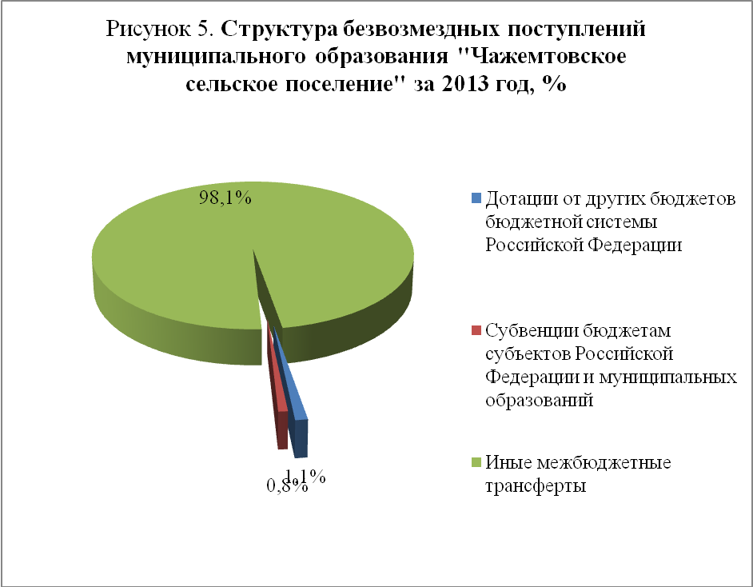

4.2. Анализ исполнения расходной части бюджета

Согласно данным проекта решения Совета объем бюджетных расходов за 2013 год составил 37 780,7 тыс. руб. или 97,1 % от запланированного объема в размере 38 908,5 тыс. руб.
Распределение расходов бюджета за 2012, 2013 годы по главным распорядителям средств местного бюджета отражено в таблице № 5.

Таблица № 5, тыс. руб.
Расходы местного бюджета в разрезе главных распорядителей в 2012, 2013 годах

Главный распорядитель средств местного бюджета | Код ведомства | Кассовое исполнение за 2012 год | 2013 год |  | Исполнение плана 2013 года, %
Главный распорядитель средств местного бюджета | Код ведомства | Кассовое исполнение за 2012 год | План | Исполнение | Исполнение плана 2013 года, %
Администрация Чажемтовского сельского поселения | 901 | 21 110,5 | 27 764,8 | 26 734,0 | 96,3
удельный вес, % |  | 69,5 | 71,4 | 70,8 | х
темп роста, % |  | х | х | 126,6 | х
Муниципальное казенное учреждение «Чажемтовский сельский культурно-досуговый центр» | 909 | 9 257,5 | 11 143,7 | 11 046,7 | 99,1
удельный вес, % |  | 30,5 | 28,6 | 29,2 | х
темп роста, % |  | х | х | 119,3 | х
Всего |  | 30 368, 0 | 38 908,5 | 37 780,7 | 97,1

Наибольший удельный вес в ведомственной структуре расходов за 2013 год занимают ассигнования по главному распорядителю бюджетных средств - Администрации Чажемтовского сельского поселения, больше половины всего объема расходов местного бюджета (70,8%, что в абсолютном выражении составляет 26 734,0 тыс. рублей).
По главному распорядителю бюджетных средств - Муниципальное казенное учреждение «Чажемтовский сельский культурно-досуговый центр» размер неисполненных бюджетных назначений составил в сумме 97,0 тыс. рублей, при этом уровень исполнения в 2013 году превысил исполнение 2012 года на 0,3 процентных пункта и составил 99,1 % от плановых назначений.
Структуру расходов в разрезе главных распорядителей средств местного бюджета можно проследить по рисунку 6.

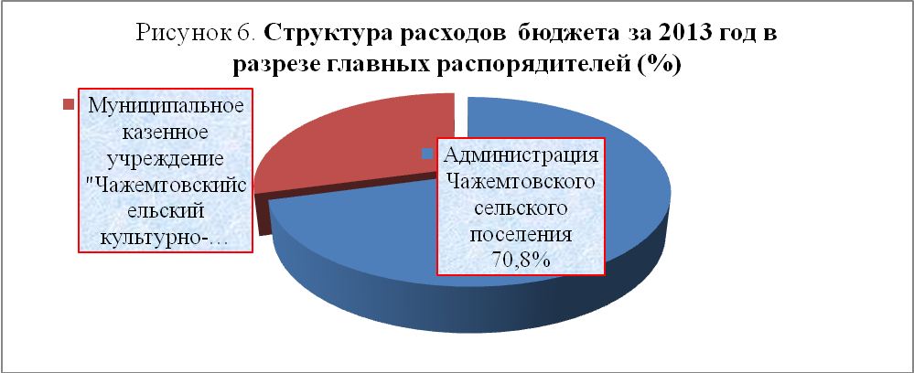

Таблица № 6, тыс. руб.

Структура и динамика направлений финансовых ресурсов на выполнение основных функций местного самоуправления,

Наименование раздела расходов | Исполнено |  |  |  | План | % исполнения
Наименование раздела расходов | 2010 год | 2011 год | 2012 год | 2013 год | 2013 год | 2013 год
Общегосударственные вопросы | 6 722,0 | 6 683,0 | 7 578,9 | 8 269,5 | 8 726,9 | 94,8
удельный вес, % | 31,4 | 22,0 | 25,0 | 21,9 | 0,0 | 0,0
темп роста, % | 0,0 | 99,4 | 113,4 | 109,1 | 0,0 | 0,0
изменение («+»-увеличение; «-»-уменьшение) | 0,0 | -39,0 | 895,9 | 690,6 | 457,4 | 0,0
Национальная оборона | 186,0 | 231,0 | 236,7 | 235,5 | 235,5 | 100,0
удельный вес, % | 0,9 | 0,8 | 0,8 | 0,6 | 0,0 | 0,0
темп роста, % | 0,0 | 124,2 | 102,5 | 99,5 | 0,0 | 0,0
изменение («+»-увеличение; «-»-уменьшение) | 0,0 | 45,0 | 5,7 | -1,2 | 0,0 | 0,0
Национальная безопасность и правоохранительная деятельность | 14,0 | 0,0 | 55,0 | 10,0 | 10,0 | 100,0
удельный вес, % | 0,1 | 0,0 | 0,2 | 0,0 | 0,0 | 0,0
темп роста, % |  | 0,0 | 0,0 | 18,2 | 0,0 | 0,0
изменение («+»-увеличение; «-»-уменьшение) |  | -14,0 | 55,0 | -45,0 | 0,0 | 0,0
Национальная экономика | 0,0 | 70,0 | 5 251,5 | 3 995,2 | 4 011,1 | 99,6
удельный вес, % | 0,0 | 0,2 | 17,3 | 10,6 | 0,0 | 0,0
темп роста, % | 0,0 | 0,0 | 7 502,1 | 76,1 | 0,0 | 0,0
изменение («+»-увеличение; «-»-уменьшение) | 0,0 | 70,0 | 5 181,5 | -1 256,3 | 15,9 | 0,0
Жилищно - коммунальное хозяйство | 7 053,0 | 14 819,0 | 7 289,7 | 13 273,4 | 13 646,9 | 97,3
удельный вес, % | 33,0 | 48,7 | 24,0 | 35,1 | 0,0 | 0,0
темп роста, % | 0,0 | 210,1 | 49,2 | 182,1 | 0,0 | 0,0
изменение («+»-увеличение; «-»-уменьшение) | 0,0 | 7 766,0 | -7 529,3 | 5 983,7 | 373,5 | 0,0
Образование | 45,0 | 44,0 | 50,0 | 45,1 | 45,1 | 100,0
удельный вес, % | 0,2 | 0,1 | 0,2 | 0,1 | 0,0 | 0,0
темп роста, % | 0,0 | 97,8 | 113,6 | 90,2 | 0,0 | 0,0
изменение («+»-увеличение; «-»-уменьшение) | 0,0 | -1,0 | 6,0 | -4,9 | 0,0 | 0,0
Культура, кинематография | 6 647,0 | 7 611,0 | 8 644,3 | 10 409,7 | 10 460,6 | 99,5
удельный вес, % | 31,1 | 25,0 | 28,5 | 27,6 | 0,0 | 0,0
темп роста, % | 0,0 | 114,5 | 113,6 | 120,4 | 0,0 | 0,0
изменение («+»-увеличение; «-»-уменьшение) | 0,0 | 964,0 | 1 033,3 | 1 765,4 | 50,9 | 0,0
Социальная политика | 0,0 | 100,0 | 353,0 | 721,1 | 898,9 | 80,2
удельный вес, % | 0,0 | 0,3 | 1,2 | 1,9 | 0,0 | 0,0
темп роста, % | 0,0 | 0,0 | 353,0 | 204,3 | 0,0 | 0,0
изменение («+»-увеличение; «-»-уменьшение) | 0,0 | 100,0 | 253,0 | 368,1 | 177,8 | 0,0
Физическая культура и спорт | 0,0 | 867,0 | 908,9 | 821,2 | 873,5 | 94,0
удельный вес, % | 0,0 | 2,8 | 3,0 | 2,2 | 0,0 | 0,0
темп роста, % |  | 0,0 | 104,8 | 90,4 | 0,0 | 0,0
изменение («+»-увеличение; «-»-уменьшение) | 0,0 | 867,0 | 41,9 | -87,7 | 52,3 | 0,0
Здравоохранение, физическая культура и спорт | 718,0 | 0,0 | 0,0 | 0,0 | 0,0 | 0,0
удельный вес, % | 3,4 | 0,0 | 0,0 | 0,0 | 0,0 | 0,0
темп роста, % | 0,0 | 0,0 | 0,0 | 0,0 | 0,0 | 0,0
изменение («+»-увеличение; «-»-уменьшение) | 0,0 | -718,0 | 0,0 | 0,0 | 0,0 | 0,0
Всего расходов | 21 385,0 | 30 425,0 | 30 368,0 | 37 780,7 | 38 908,5 | 97,1

Исполнение расходной части бюджета муниципального образования «Чажемтовское сельское поселение» в целом за 2013 год составило 37 780,7 тыс. руб. или 97,1 % к плановым показателям 30 368,0 тыс. руб. Причина неисполнения расходной части взаимосвязана с неисполнением доходной в части не поступления средств из областного бюджета.
Следует отметить, что увеличение расходов 2013 года по отношению к расходам 2012 года произошло в целом на 7 412,7 тыс. руб., за счет увеличения расходов на общегосударственные вопросы в сумме 690,6 тыс. руб., культуру и кинематографию в сумме 1 765,4 тыс. руб., жилищно-коммунальное хозяйство в сумме 5 983,7 тыс. руб. социальная политика в сумме 368,1 тыс. руб., а также уменьшения расходов на национальную оборону в сумме 1,2 тыс. руб., на национальную безопасность и правоохранительную деятельность в сумме 45,0 тыс. рублей, национальную экономику в сумме 1 256,3 тыс. руб., образование в сумме 4,9 тыс.руб., физическую культуру и спорт в сумме 87,7 тыс. руб.
Анализ структуры расходов бюджета поселения показал, что в период с 2010 года по 2013 год сохраняется тенденция приоритетности расходов, а именно наибольший удельный вес занимают расходы на жилищно - коммунальное хозяйство, в том числе в 2010 году – 33,0%, 2011 году – 48,5%, 2012 году – 24,0%, 2013 – 35,1%.
Сто процентное исполнение плановых назначений 2013 года достигнуто по таким расходам, как: национальная оборона, национальная безопасность и правоохранительная деятельность, образование.
Близко к 100 % достигнуто исполнение по расходам на: национальную экономику (99,6%), культуру и кинематографию (99,5%).
Наименьший уровень исполнения сложился по расходам на социальную политику - 80,2 % (не исполнено бюджетных назначений на 2013 год в размере 177,8 тыс. руб.).
Динамика расходов по их основным направлениям за период 2010 – 2013 годы отражена на рисунке 7.

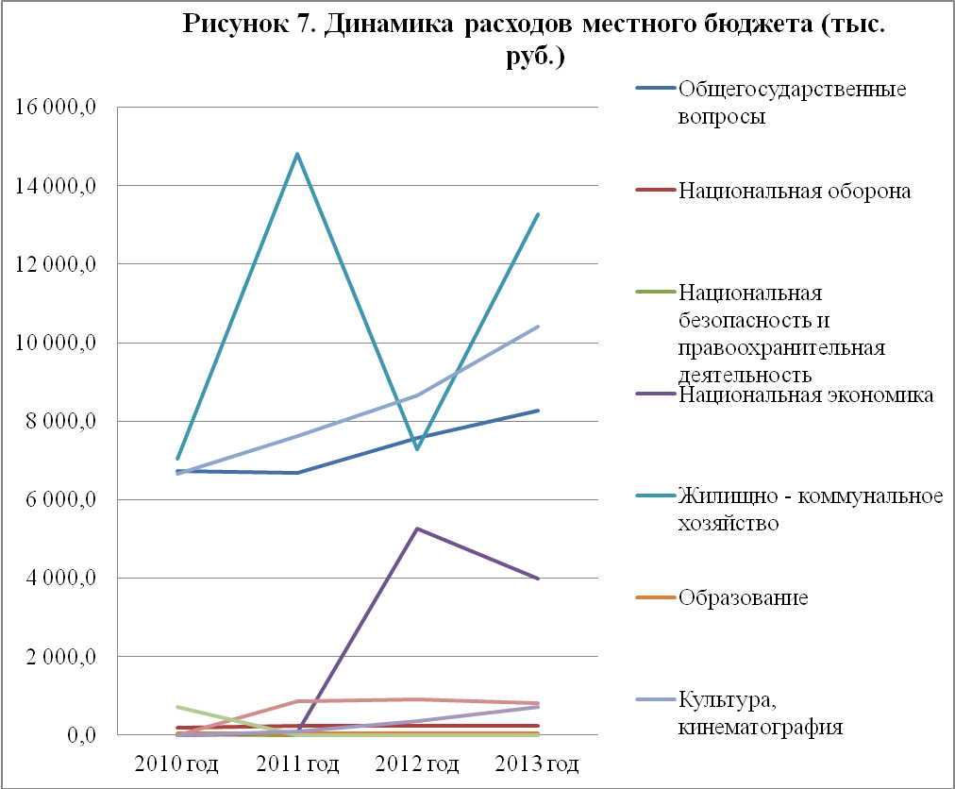

Вывод:

Счетная палата отмечает, что проект решения подлежит рассмотрению и утверждению Советом Чажемтовского сельского поселения как содержащий достоверную информацию, соответствующий бюджетному законодательству Российской Федерации, с учетом выполнения отмеченных в настоящем Заключении рекомендаций и устранения выявленных недостатков.

Председатель __________________ А.В.Муратов__

